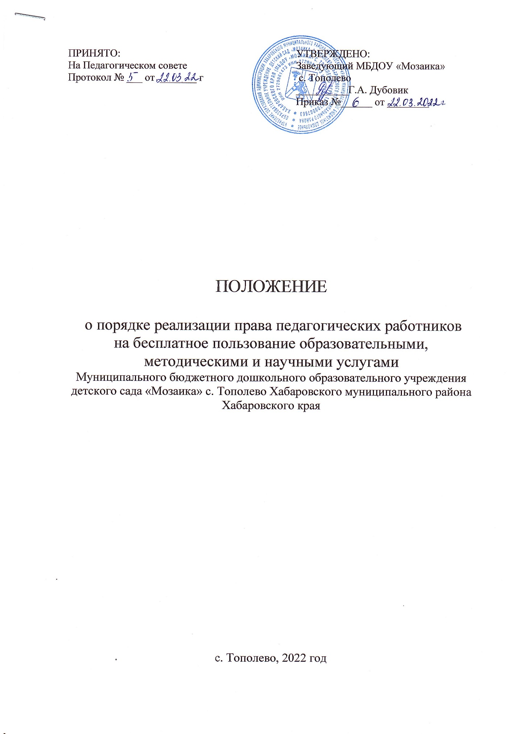

1.Общие положения

1.1.Настоящие Положение о порядке реализации права педагогических работников на бесплатное пользование образовательными, методическими и научными услугами (далее Положение) в муниципальном бюджетном дошкольном образовательном учреждении детском саду «Мозаика» с. Тополево (далее – Учреждение) разработано на основании Федерального закона от 29.12.2012 г. № 273-ФЗ «Об образовании в Российской Федерации», в соответствии с Уставом Учреждения.

1.3. В соответствии с подпунктом 8 пункта 3 ст.47 Федерального закона от 29.12.2012 года № 273-ФЗ «Об образовании в Российской Федерации» педагогические работники имеют право на бесплатное получение образовательных, методических и научных услуг, оказываемых в порядке, установленном настоящим Положением.

2 Порядок пользования педагогическими работниками образовательными услугами

2.1. Педагогические работники имеют право на получение образовательных услуг по программам повышения квалификации, профессиональной переподготовки по профилю профессиональной деятельности не реже чем один раз в три года.

2.2. Педагогические работники, при условии положительного решения заведующего, и в случае наличия финансовых средств, имеют право на бесплатное обучение по дополнительным общеобразовательным программам (в объединениях, предусматривающих возможность обучения взрослых), основным программам профессионального обучения, реализуемых Учреждением.

2.3. Для обучения по программам, указанным в пункте 2.2. настоящего Положения, педагогический работник обращается с заявлением на имя заведующего Учреждением.

2.4. В течение месяца педагогический работник должен получить ответ на свой запрос о возможности получения им запрашиваемой услуги или мотивированный отказ

3 Порядок пользования педагогическими работниками методическими услугами

3.1. Педагогические работники имеют право на бесплатное пользование следующими методическими услугами:

1) использование методических разработок, имеющихся в Учреждении;

2) методическим анализом результативности образовательной деятельности по данным различных измерений качества образования;

3) помощь в разработке учебно-методической и иной документации, необходимой для осуществления профессиональной деятельности;

4) помощь в освоении и разработке инновационных программ и технологий;

5) получение методической помощи в осуществлении экспериментальной и инновационной деятельности;

6) участие в конференциях, проблемных и тематических семинарах, методических объединениях, творческих индивидуальных консультациях, педагогических чтениях, мастер-классах, методических выставках, других формах методической работы.

4 Порядок пользования педагогическими работниками научными услугами

4.1. Педагогические работники имеют право на получение бесплатных научных

слуг и консультаций по вопросам:

1) подготовки документов для участия в различных конкурсах, оформления грантов.

2) выполнения научных исследований и разработок.

4.2. Педагогические работники имеют право на публикацию научных и иных материалов в сборниках материалов научных и иных конференций (семинаров).

5.Заключительные положения

5.1. Настоящее Положение является локальным нормативным актом Учреждения,

принимается на Педагогическом Совете и утверждается (либо вводится в действие)

приказом заведующего Учреждением.

5.2. Все изменения и дополнения, вносимые в настоящее Положение, оформляются в письменной форме в соответствии действующим законодательством

Российской Федерации.

5.3. Настоящее Положение принимается на неопределенный срок. Изменения и

дополнения к Положению принимаются в порядке, предусмотренном п.5.1 настоящего Положения.

5.4. После принятия Положения (или изменений и дополнений отдельных пунктов и разделов) в новой редакции предыдущая редакция автоматически утрачивает силу.